项目背景：
应急广播系统是由国家大力推广建设的突发公共事件应急体系，加强预警系统和预警信息发布平台建设，构建各类突发公共事件信息发布共用渠道，在公共突发事件、自然灾害、事故灾难等发生时能及时发布应急广播信息，及时应对以便减少人员伤亡及经济损失。目前我司主要建设县级应急广播系统，由县级应急广播平台（县级）、县级适配器（县级）、乡镇级适配器（镇级）、村级适配器（村级）、终端（村级）3级设备组成。
应急广播平台主要由制作播发系统和调度控制系统组成，也包括对下级设备的状态监控和管理。这些操作可以在应急广播平台网管界面进行操作，为了能在任何情况下能随地播发广播，不管是紧急广播还是日常广播，除了平台的网管，还要求可以通过手机APP进行播发和查看适配器和终端的状态。这些操作跟平台网管操作类似，但比网管操作简单，只需要实现部分功能，主要跟平台的后台交互，获取相关数据。我们自己正在开发安卓系统的手机APP，目前需要外包开发的是IOS系统的手机APP。

手机APP主要需求如下：

- 通过手机APP直接连接应急广播平台，可显示地图，并在地图上显示设备部署位置，设备部署位置的经纬度从应急广播平台端获取。
- 通过手机APP查看设备参数，查看设备的开关机状态，查看设备的接收频率，这些状态从应急广播平台端获取。
- 手机APP发布文本信息，由手机APP端进行文字转语音后推送给平台，平台下发给下级设备进行广播。
- 手机APP 音源文件发布，播放手机内部音频文件，把音频文件推到应急广播平台端，由平台下发广播给终端，在推送前需要选择指定区域下发，区域列表可以调用平台端获取。
- 手机APP能进行实时语音喊话，语音喊话能推到应急广播平台端进行播放，语音喊话类似于微信的发语音信息功能。同样在讲话前需要选择指定区域。
- 手机APP可对广播录音进行回放、实时监听正在播放的广播，广播监听从应急广播平台端获取。

部分界面图片如下，可以不用显示视频监控画面。
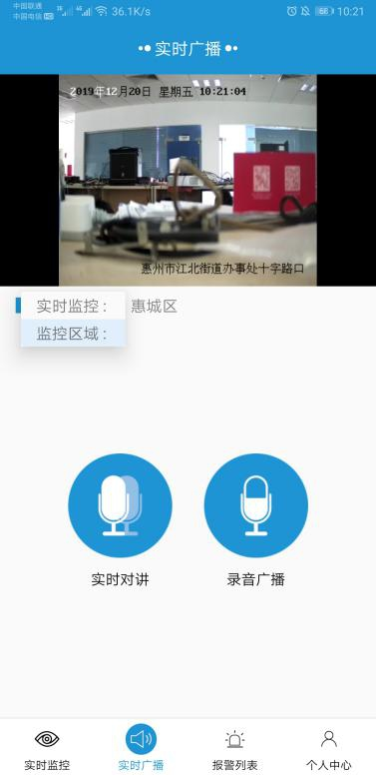

可以通过实时对讲和录音文件推送到应急广播平台进行广播。

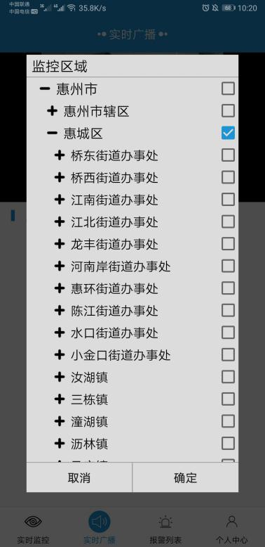

在此界面选择要播发广播的区域。

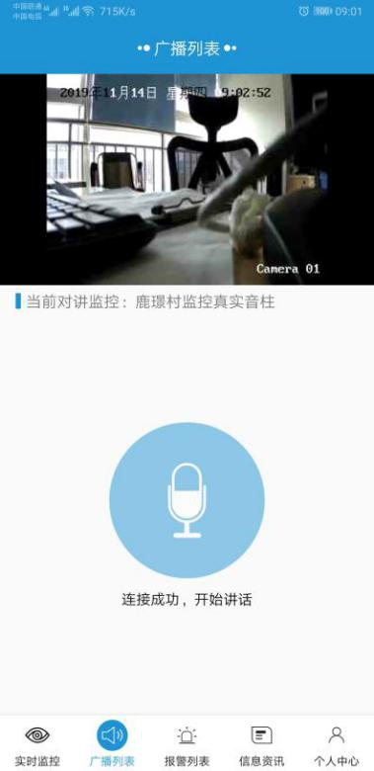

点击“实时对讲”后，则进入实时对讲页面，按住就可以开始讲话，语音是实时传送出去的。

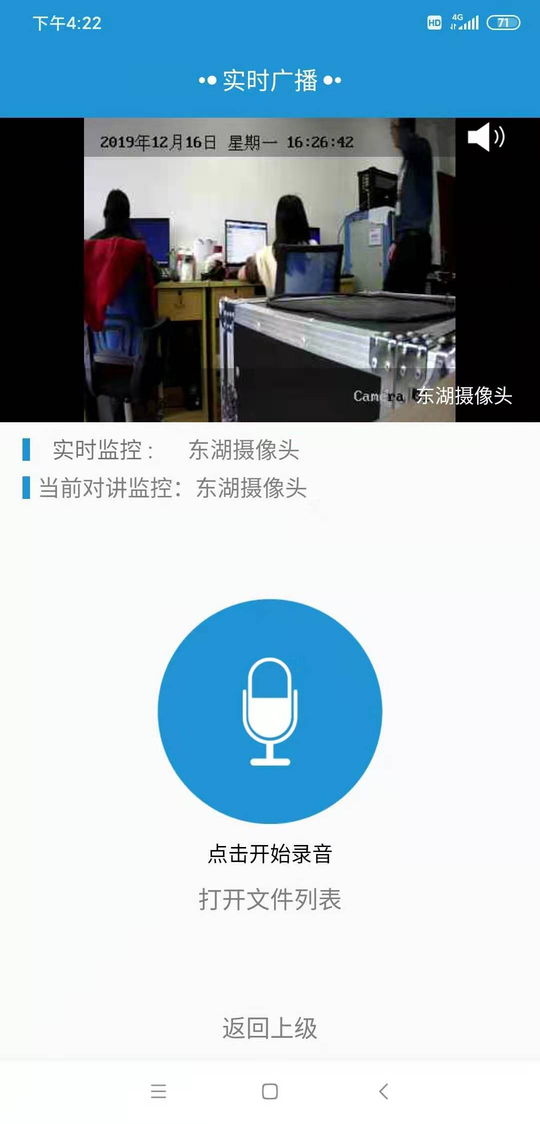
点击“录音广播”后，进入录音界面，点击按钮可以开始录音，录音完成后松开按钮，录音文件自动保存，可以对录音文件进行试听，确认没有问题后可以发送此文件到平台进行广播。
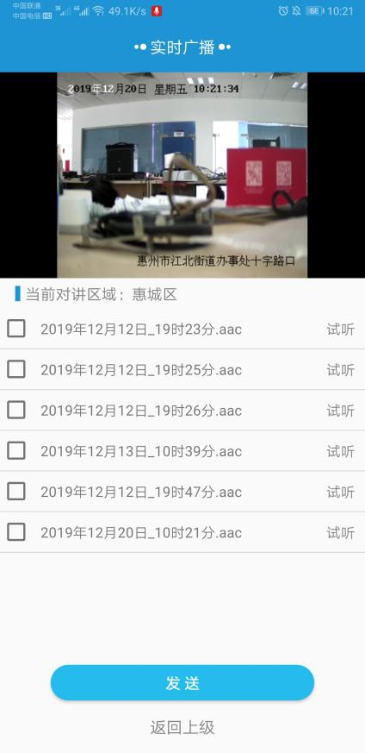
录音列表页面可以试听声音以及发送广播。长按录音列表中某项会提示是否删除。

